Лабораторная №4
Создать 4 различных хранимых процедуры:
- Процедура без параметров, возвращающая список должников по годам
CREATE PROCEDURE ДолжникиПоГодам
AS
BEGIN
SELECT
YEAR(VK.Дата_предполагаемой_сдачи) AS Год,
COUNT(DISTINCT VK.Id_читателя) AS Количество_должников,
STRING_AGG(CONCAT(H.Фамилия, ' ', H.Имя), ', ') WITHIN GROUP (ORDER BY H.Фамилия) AS Должники
FROM
Выдача_книг VK
JOIN Читатели H ON VK.Id_читателя = H.Id
WHERE
VK.Дата_фактической_сдачи IS NULL
AND VK.Дата_предполагаемой_сдачи < GETDATE()
GROUP BY
YEAR(VK.Дата_предполагаемой_сдачи)
ORDER BY
Год DESC
END
GO
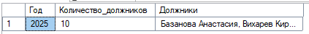
- Процедура, на входе получающая шифр книги и формирующая список читателей, у кого эта книга на руках (отдельно - должники)
CREATE PROCEDURE ЧитателиКниги
@Id_книги INT
AS
BEGIN
SELECT
H.Id,
H.Фамилия,
H.Имя,
H.Отчество,
G.Название AS Группа,
VK.Дата_выдачи,
VK.Дата_предполагаемой_сдачи,
CASE
WHEN VK.Дата_предполагаемой_сдачи < GETDATE() AND VK.Дата_фактической_сдачи IS NULL
THEN 'Должник'
ELSE 'Не должник'
END AS Статус
FROM
Выдача_книг VK
JOIN Читатели H ON VK.Id_читателя = H.Id
JOIN Группы G ON H.Id_группы = G.Id
WHERE
VK.Id_книги = @Id_книги
AND VK.Дата_фактической_сдачи IS NULL

SELECT
H.Id,
H.Фамилия,
H.Имя,
H.Отчество,
G.Название AS Группа,
VK.Дата_выдачи,
VK.Дата_предполагаемой_сдачи,
DATEDIFF(DAY, VK.Дата_предполагаемой_сдачи, GETDATE()) AS Дней_просрочки
FROM
Выдача_книг VK
JOIN Читатели H ON VK.Id_читателя = H.Id
JOIN Группы G ON H.Id_группы = G.Id
WHERE
VK.Id_книги = @Id_книги
AND VK.Дата_фактической_сдачи IS NULL
AND VK.Дата_предполагаемой_сдачи < GETDATE()
END
GO
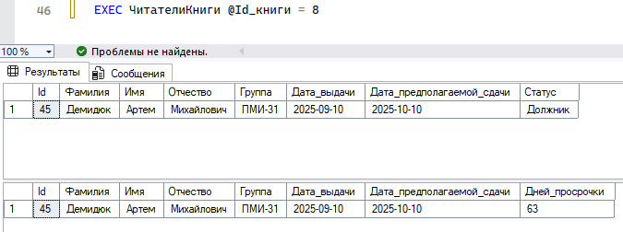
- Процедура, получающая дату как входной параметр, выходной параметр – фамилия читателя, взявшего наибольшее количество книг в этот день
CREATE PROCEDURE ЧитательМаксКнигЗаДень
@Дата DATE,
@Фамилия_читателя NVARCHAR(50) OUTPUT
AS
BEGIN
SELECT TOP 1
@Фамилия_читателя = H.Фамилия
FROM
Выдача_книг VK
JOIN Читатели H ON VK.Id_читателя = H.Id
WHERE
CONVERT(DATE, VK.Дата_выдачи) = @Дата
GROUP BY
H.Id, H.Фамилия
ORDER BY
SUM(VK.Количество) DESC
END
GO
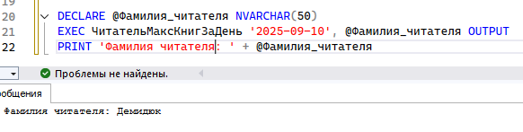
- Процедура, которая ищет день с наибольшим количеством взятых книг и выдает фамилию читателя, взявшего наибольшее количество книг в этот день (с использованием вызова предыдущей процедуры)
CREATE PROCEDURE ДеньМаксКнигИЧитатель
AS
BEGIN
DECLARE @Дата_макс DATE
DECLARE @Фамилия NVARCHAR(50)

SELECT TOP 1
@Дата_макс = VK.Дата_выдачи
FROM
Выдача_книг VK
GROUP BY
VK.Дата_выдачи
ORDER BY
SUM(VK.Количество) DESC

EXEC ЧитательМаксКнигЗаДень
@Дата = @Дата_макс,
@Фамилия_читателя = @Фамилия OUTPUT

SELECT
@Дата_макс AS Дата_максимальной_выдачи,
@Фамилия AS Фамилия_читателя,
(SELECT SUM(Количество)
FROM Выдача_книг
WHERE Дата_выдачи = @Дата_макс) AS Всего_книг_взято
END
GO
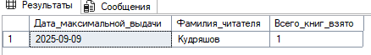
3 пользовательских функции:
- Скалярная функция, возвращающая рейтинг книги с заданным шифром
CREATE OR ALTER FUNCTION РейтингКниги(@Id_книги INT)
RETURNS DECIMAL(5,2)
AS
BEGIN
DECLARE @Рейтинг DECIMAL(5,2)

-- Рейтинг = (количество выдач книги / количество выдач всех книг) / наивысшее значение отношения количества выдач книги к количеству выдач всех книг * 100
SELECT @Рейтинг =
CASE
WHEN К.Число_экземпляров > 0
THEN (CAST(COUNT(VK.Id) AS DECIMAL(10,2)) / (SELECT COUNT(Id) FROM Выдача_книг))
/ (SELECT TOP 1
CAST(COUNT(VK.Id) AS DECIMAL(10,2)) / (SELECT COUNT(Id) FROM Выдача_книг) AS CNT
FROM
Книги К
LEFT JOIN Выдача_книг VK ON К.Id = VK.Id_книги
GROUP BY
К.Id
ORDER BY CNT DESC) * 100
ELSE 0
END
FROM
Книги К
LEFT JOIN Выдача_книг VK ON К.Id = VK.Id_книги
WHERE
К.Id = @Id_книги
GROUP BY
К.Id, К.Число_экземпляров

RETURN ISNULL(@Рейтинг, 0)
END
GO
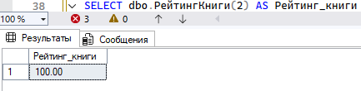
- Inline-функция, возвращающая список литературы по заданным разделу, теме и автору
CREATE FUNCTION СписокЛитературы
(
@Id_темы INT = NULL,
@Id_автора INT = NULL
)
RETURNS TABLE
AS
RETURN
SELECT DISTINCT
К.Id,
К.Название,
К.Цена,
К.Год_издания,
I.Название AS Издательство,
CASE
WHEN A.Псевдоним IS NOT NULL THEN A.Псевдоним
ELSE CONCAT(A.Фамилия, ' ', LEFT(A.Имя, 1), '.',
CASE WHEN A.Отчество IS NOT NULL THEN LEFT(A.Отчество, 1) + '.' ELSE '' END)
END AS Автор,
Т.Название AS Тема
FROM
Книги К
JOIN Издательства I ON К.Id_издательства = I.Id
LEFT JOIN Список_авторов SA ON К.Id = SA.Id_книги
LEFT JOIN Авторы А ON SA.Id_автора = A.Id
LEFT JOIN Список_тем ST ON К.Id = ST.Id_книги
LEFT JOIN Темы Т ON ST.Id_темы = Т.Id
WHERE
(@Id_темы IS NULL OR ST.Id_темы = @Id_темы)
AND (@Id_автора IS NULL OR SA.Id_автора = @Id_автора)
GO
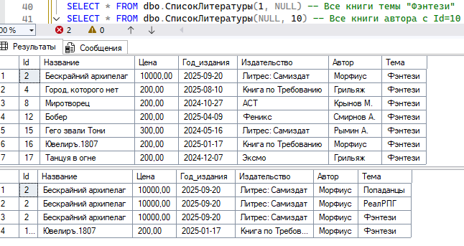
c) Multi-statement-функция, возвращающая список должников по группам с упорядочением по количеству несданных вовремя книг
CREATE FUNCTION ДолжникиПоГруппам()
RETURNS @Должники TABLE
(
Id_группы INT,
Название_группы NVARCHAR(50),
Id_читателя INT,
Фамилия NVARCHAR(50),
Имя NVARCHAR(50),
Количество_несданных_книг INT,
Общая_просрочка_дней INT
)
AS
BEGIN
INSERT INTO @Должники
SELECT
G.Id,
G.Название,
H.Id,
H.Фамилия,
H.Имя,
COUNT(VK.Id) AS Количество_несданных_книг,
SUM(DATEDIFF(DAY, VK.Дата_предполагаемой_сдачи, GETDATE())) AS Общая_просрочка_дней
FROM
Выдача_книг VK
JOIN Читатели H ON VK.Id_читателя = H.Id
JOIN Группы G ON H.Id_группы = G.Id
WHERE
VK.Дата_фактической_сдачи IS NULL
AND VK.Дата_предполагаемой_сдачи < GETDATE()
GROUP BY
G.Id, G.Название, H.Id, H.Фамилия, H.Имя
ORDER BY
Количество_несданных_книг DESC,
Общая_просрочка_дней DESC

RETURN
END
GO
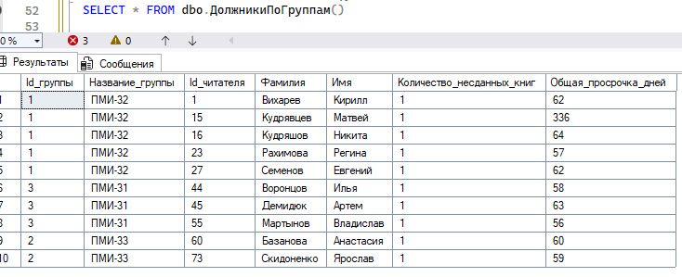
Создать 3 триггера:
- Триггер любого типа на добавление новой книги к списку взятых книг – если читатель является должником, то книга не добавляется (т.е., не выдается этому читателю)
CREATE OR ALTER TRIGGER ПроверкаДолжникаНаВыдачу
ON Выдача_книг
INSTEAD OF INSERT
AS
BEGIN
IF EXISTS (-- является ли читатель должником
SELECT 1
FROM Читатели H
JOIN inserted I ON H.Id = I.Id_читателя
WHERE Задолженность > 0
) OR EXISTS (-- есть ли у читателя просроченные книги
SELECT 1
FROM Выдача_книг VK
JOIN inserted I ON VK.Id_читателя = I.Id_читателя
WHERE VK.Дата_фактической_сдачи IS NULL
AND VK.Дата_предполагаемой_сдачи < GETDATE()
)
BEGIN
DECLARE @Должники TABLE (
Id_читателя INT,
Причина NVARCHAR(100)
);

INSERT INTO @Должники
SELECT DISTINCT
I.Id_читателя,
CASE
WHEN H.Задолженность > 0 THEN 'Имеет задолженность'
ELSE 'Имеет просроченные книги'
END
FROM inserted I
JOIN Читатели H ON I.Id_читателя = H.Id
WHERE H.Задолженность > 0
OR EXISTS (
SELECT 1
FROM Выдача_книг VK
WHERE VK.Id_читателя = I.Id_читателя
AND VK.Дата_фактической_сдачи IS NULL
AND VK.Дата_предполагаемой_сдачи < GETDATE()
);

DECLARE @Сообщение NVARCHAR(MAX) = 'Книги не выданы' + CHAR(13) + CHAR(10);

SELECT @Сообщение = @Сообщение +
'Читатель ID ' + CAST(D.Id_читателя AS NVARCHAR) + ': ' + D.Причина + CHAR(13) + CHAR(10)
FROM @Должники D;

RAISERROR(@Сообщение, 16, 1);
RETURN;
END

INSERT INTO Выдача_книг
(Id_читателя, Id_книги, Количество, Дата_выдачи,
Дата_предполагаемой_сдачи, Дата_фактической_сдачи, Штраф)
SELECT
Id_читателя,
Id_книги,
Количество,
Дата_выдачи,
Дата_предполагаемой_сдачи,
Дата_фактической_сдачи,
Штраф
FROM inserted;
END
GO 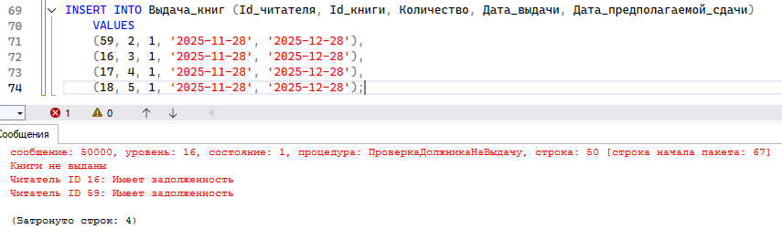
- Последующий триггер на изменение информации о книге, который следит за изменением шифра: если была попытка изменить шифр книги, то такое изменение отменяется.
CREATE TRIGGER ЗапретИзмененияШифраКниги
ON Книги
AFTER UPDATE
AS
BEGIN
IF UPDATE(Id)
BEGIN
RAISERROR('Изменение шифра (Id) книги запрещено!', 16, 1)
ROLLBACK TRANSACTION
END
END
GO
- Замещающий триггер на операцию удаления читателя – если у него на руках находятся несданные книги, то выдается соотв. сообщение, и читатель не удаляется
CREATE OR ALTER TRIGGER ПроверкаКнигПередУдалениемЧитателя
ON Читатели
INSTEAD OF DELETE
AS
BEGIN
DECLARE @ЧитателиСКнигами TABLE (
Id_читателя INT,
Фамилия NVARCHAR(50),
Имя NVARCHAR(50),
КоличествоНесданныхКниг INT,
СписокКниг NVARCHAR(MAX)
);

INSERT INTO @ЧитателиСКнигами
SELECT
D.Id,
D.Фамилия,
D.Имя,
COUNT(VK.Id) AS КоличествоНесданныхКниг,
STRING_AGG(K.Название, ', ') WITHIN GROUP (ORDER BY K.Название) AS СписокКниг
FROM deleted D
LEFT JOIN Выдача_книг VK ON D.Id = VK.Id_читателя
LEFT JOIN Книги K ON VK.Id_книги = K.Id
WHERE VK.Дата_фактической_сдачи IS NULL
GROUP BY D.Id, D.Фамилия, D.Имя
HAVING COUNT(VK.Id) > 0;

IF EXISTS (SELECT 1 FROM @ЧитателиСКнигами)
BEGIN
DECLARE @Сообщение NVARCHAR(MAX) = 'Не удалось удалить следующих читателей:' + CHAR(13) + CHAR(10);

SELECT @Сообщение = @Сообщение +
'Читатель: ' + Фамилия + ' ' + Имя +
' (ID: ' + CAST(Id_читателя AS NVARCHAR) + ')' +
', Несданных книг: ' + CAST(КоличествоНесданныхКниг AS NVARCHAR) +
ISNULL(', Книги: ' + СписокКниг, '') + CHAR(13) + CHAR(10)
FROM @ЧитателиСКнигами;

SET @Сообщение = @Сообщение + 'Удаление невозможно.';

RAISERROR(@Сообщение, 16, 1);
END

DECLARE @УдаляемыеЧитатели TABLE (Id INT);

INSERT INTO @УдаляемыеЧитатели
SELECT D.Id
FROM deleted D
WHERE NOT EXISTS (
SELECT 1
FROM @ЧитателиСКнигами C
WHERE C.Id_читателя = D.Id
);

DELETE FROM Выдача_книг
WHERE Id_читателя IN (SELECT Id FROM @УдаляемыеЧитатели);

DELETE FROM Читатели
WHERE Id IN (SELECT Id FROM @УдаляемыеЧитатели);

DECLARE @Удалено INT;

SELECT @Удалено = COUNT(*) FROM @УдаляемыеЧитатели;

IF @Удалено > 0
BEGIN
PRINT 'Успешно удалено: ' + CAST(@Удалено AS NVARCHAR);
END
END
GO 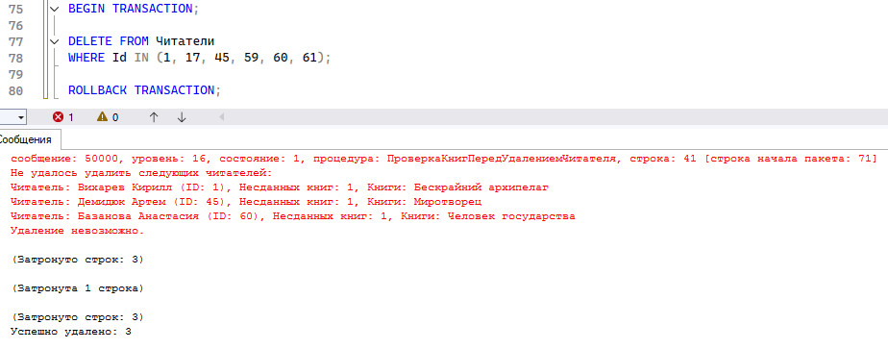
Обязательно предусмотреть обработку НЕСКОЛЬКИХ записей! (там, где необходимо, использовать КУРСОР!)

